**Виховний захід**

**(3-4 клас)**

**Тема. КОНКУРС-ГРА "КАЗКОВІ ЕРУДИТИ"**

**Мета**: закріпити знання учнів про знайомі казки, пізнаючи їх за допомогою загадок, уривків, діалогів між героями, повторити авторів казок, формувати у дітей вміння дотримуватися правил колективної гри; через елементи театралізації дати можливість дітям висловити свої почуття, емоції, фантазії, розвивати інтерес і допитливість учнів; виховувати у дітей почуття товариськості, бажання прийти друзям на допомогу, шукати вихід з проблемних ситуацій.

Обладнання: виставка книжок , малюнки казкових героїв, ілюстрації до казок, казкові послання

Хід заходу

**Завдання 1. Казковий зачин**

Гра починається. У нас конкурс, тому треба вибрати жюрі. Запрощуємо старшокласника, учителя, завуча.

Сідайте зручненько та уважно слухайте.

Жили-були дід та баба і була у них курочка Ряба... Та цю ж казку всі знають, навіть малюки в дитсадочку. А тепер слухайте уважно, бо вам треба за **зачином казки** **упізнати народну, пригадати її назву та назвати головних героїв.** (Робота в групах. Дітям роздаються завдання – кожній групі одна казка)

**Казка 1**. Був собі дід Андрушка, а в нього баба Марушка, а в баби дочечка Мінка, а в дочки собачка Хвін-ка, а в собачки товаришка — киця Варварка, а в киці вихованка — мишка Сіроманкам. Раз весною взяв дід мотику, скопав у городі грядку велику, гною трохи наносив, грабельками підпушив, зробив п&іьцем дірку та й посадив ріпку. **(Укр. нар. казка «Ріпка»)**

**Казка 2**. Були собі дід та баба, та не було у них дітей. От вони собі сумують, а далі дід і каже бабі: Ходім, бабо, в ліс по грибки! От і пішли. Бере баба грибки, коли дивиться - у кущику гніздечко, а в гніздечку качечка сидить. От вона дідові: Дивись, діду, яка гарна качечка! А дід і каже: Візьмемо її додому, нехай вона у нас живе... **(Укр. народна казка "Кривенька качечка")**

**Казка 3.** Уліз і той. Уже їх шестеро, уже так їм тісно, що й нікуди. Коли це тріщать кущі, вилазить ведмідь — та й собі до рукавички, реве й питається:

— А хто-хто в цій рукавичці живе? **(укр. казка «Рукавичка»)**

**Завдання 2. Виставка книжок.**

-Де можна знайти, познайомитись з казкою? (В бібліотеці, в книжках, в електроних книжках).

-Подивіться, які книжки читають ваші однокласники

**Завдання 3. Казкова пошта (малюнки на екрані).**

Наш конкурс триває. Ви гарно впоралися з завданнями. Але далі будуть завдання складніші. Ми вирушаємо до казкової пошти. Цікаво, які листи й послання пишуть одне одному казкові герої? У мене в руках кілька таких казкових послань. Вам треба визначити, **у якій казці, хто і кому послав ці листи, і назвати автора казки.** Увага, я роздаю кожній групі казкові листи і послання.

**Послання 1.** "А потім дзвонили чаплі: - Пришліть нам, будь ласка, краплі! Жабенятами так ми об’їлись, Що у нас животи розболілись" (Корній Чуковський "Телефон".)

**Послання 2**. "Хто потвори не жахнеться, Хто з чудовиськом поб’ється, Я тому в обидві жмені Аж дві жабки дам зелені Ще й гарнесеньку шишку ялинову". (Корній Чуковський – "Тарганисько", гіпопотам — крокодилам і китам.)

**Послання 3.** "Ми поламані, побиті, Ми помиями облиті, Глянь у діжку, що у баби, Завелися в діжці жаби. А заглянь лишень в цебер - Тьма тарганів там тепер. Ось тому-то ми від баби Утекли, немов од жаби, І гуляєм по полях, По болотах, по лугах, До бабури-нечепури Не повернемось!" (Корній Чуковський "Федорине горе", мідний таз - курці.)

**Завдання 4. Портретна галерея**

Із завданням всі впоралися чудово. А тепер вирушаємо до портретної галереї. Але наша галерея, звичайно ж, казкова й портрети в ній намальовані не олівцями, не фломастерами і не фарбами. У нашій галереї портрети казкових героїв намальовані словами. Отож, зберіться, напружте увагу, пам’ять і фантазію і - вперед! **Пам’ятайте, що вам треба впізнати героя, визначити, з якої він казки та хто її автор.** (Кожній групі по 2 портрети)

**Портрет 1.** У квітці щось тріснуло і вона зовсім розкрилась. Тепер було видно, що це справжній тюльпан, але всередині квітки, на зеленій маточці, сиділа крихітна дівчинка, така гарненька та ніжна! Вона була на зріст не більше дюйма. Блискуча лакована шкаралупка волоського горіха була їй за колиску, блакитні пелюстки фіалок - матрацом, а пелюстка троянди — ковдрою... Співала вона таким ніжним, милим голоском, якого ніхто ще ніколи не чув. (**Ганс Крістіан Андерсен "Дюймовочка", портрет Дюймовочки.)**

**Портрет 2**. Ідуть собі, йдуть, коли бачать - чоловік із здоровенними вусами сидить над річкою. Як крутнув він вусом - так вода й розступилася, що й по дну можна пройти. Вони до нього: ІЦо це ти, чоловіче, робиш? Та воду відвертаю, щоб річку перейти. А як звешся? **(Українська народна казка "Котигорошко", портрет Крутивуса.)**

**Портрет 3**. Він побачив - з-під східців з’явилась товста голова. Висунулась, понюхала і вилізла якась сіра тварина на низьких лапах. Не поспішаючи, вона пішла до кошика із стружками, залізла туди, нюхаючи і щось шукаючи, та сердито зашаруділа стружками. Потім вилізла з кошика і підійшла до Буратіно. Понюхала його, крутячи чорним носом з чотирма довгими волосками з кожного боку... А потім пішла геть, тягнучи за собою довгий тонкий хвіст. **(Олексій Толстой "Золотий ключик, або Пригоди Буратіно", стара щуриха Шушара.)**

**Портрет 4.** Дівчинка з кучерявим блакитним волоссям висунулась у віконце, протерла й широко розплющила заспані гарненькі оченята. Ця дівчинка була найкрасивішою лялькою із лялькового театру синьйора Карабаса Барабаса. Не в змозі терпіти грубого поводження свого господаря, вона втекла з театру й поселилася в самотній хатинці на галявині. Звірі, птахи і деякі комахи дуже полюбили її - мабуть, тому, що вона була вихована і чемна дівчинка. **(Олексій Толстой "Золотий ключик, або Пригоди Буратіно", Мальвіна.)**

**Портрет 5**. Це була висока, струнка, сліпучо біла жінка... І кожух і шапка на ній були із снігу. Поцілунок її був холоднішим за лід, пронизав холодом наскрізь і дійшов до самого серця... Вона була така гарна! Більш розумнішого, прекраснішого обличчя Кай не міг собі й уявити. Тепер вона не видавалася йому крижаною... і він уже зовсім не боявся її. **(Снігова Королева з однойменної казки Ганса Крістіана Андерсена.)**

**Портрет 6.** Пішли старі на город і почали снігову доньку ліпити. Зліпили доньку, замість очей їй дві голубі намистинки вставили, з червоної стрічечки ротик. Така гарна вийшла донька! Дивляться на неї дід і баба, не надивляться, милуються не намилуються... А в неї ротик усміхається, волоссячко завивається. Ворухнула ніжками-ручками, з місця зрушила та й пішла до хати... Росте вона не днями - годинами та що день, то кращою стає. Дід та баба на неї не намилуються. А дівчинка з себе - мов сніжинка біла, очі — мов голубі намистинки, русява коса до пояса. Тільки рум’янця на щічках нема, а й так дуже гарна. **(Снігуронька з однойменної російської народної казки.)**

**Завдання 5. Підслухані розмови**

Зараз вам треба сидіти тихо-тихесенько, тому що ми спробуємо зазирнути всередину казок, послухаємо діалоги героїв (ви ж пам’ятаєте, що таке діалог?) і спробуємо встановити, які герої і з яких казок ведуть між собою розмови. Але сидіти треба тихо, щоб не наполохати казку! (Діалоги озвучують учні, але без спеціальних костюмів, які б могли підказати глядачам героїв казок.) (Колективна робота)

**Розмова 1** - Бабусю, які ж у вас руки великі!

- Це щоб міцніше тебе обнімати, внученько!

- Бабусю, які ж у вас ноги великі!

- Це щоб краще бігати, дитинко!

- Бабусю, які ж у вас вуха великі!

- Це щоб краще чути, дівчинко! - Бабусю, які ж у вас очі великі!

- Це щоб краще бачити, внученько!

- Бабусю, які ж у вас зуби великі!

- А це щоб тебе з’їсти! **(Шарль Перро "Червона шапочка".)**

**Розмова 2** - Ушечки мої любі, що ви думали-гадали, як від того проклятого хортища втікали?

- Те ми, лисичко-сестричко, думали-гадали, щоб хорт не догнав, золотої кожушини не порвав.

- Спасибі ж вам, мої любі ушечки, я вам сережки золоті куплю. Що ви, оченьки мої любі, думали-гадали, як від того проклятого хортища втікали?

- Те ми, лисичко-сестричко, думали-гадали, туди-сюди розглядали, щоб хорт не догнав, золотої кожушини не порвав.

- Спасибі ж вам, мої оченьки любі, я вам золоті окуляри куплю. Що ви, ніженьки мої любі, думали-гадали, як від того проклятого хортища втікали?

- Те ми, лисичко-сестричко, думали-гадали, швидше втікали, щоб хорт не догнав, золотої кожушини не порвав.

- Ой, спасибі ж вам, мої любі ніженьки, я вам куплю червоненькі черевички із срібними підківками. А що ти, хвостище-помелище, думало-гадало, як від того проклятого хортища втікало?

- Те я думав-гадав, поміж ногами плутав, щоб хорт догнав, золоту кожушину зняв.

- На тобі, хортище-собачище, хвоста, відкуси самий кінчик. **(Українська народна казка "Лисичка-сестричка".)**

**Завдання 6. Що не так?**

Знайомий нам Незнайко мабуть не дуже уважно читав казки і щось переплутав у казках. Треба визначити його помилку.

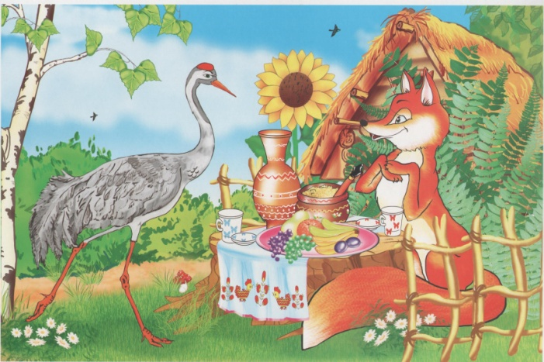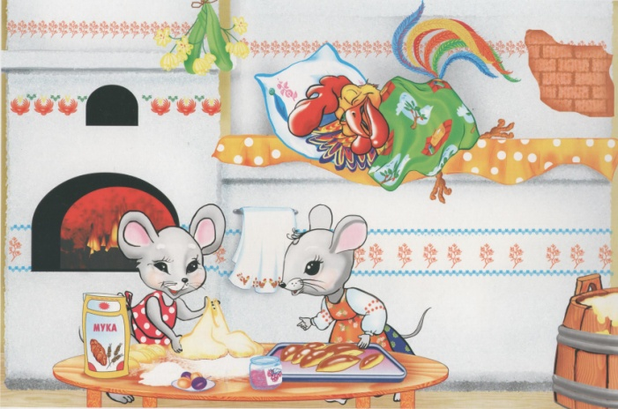

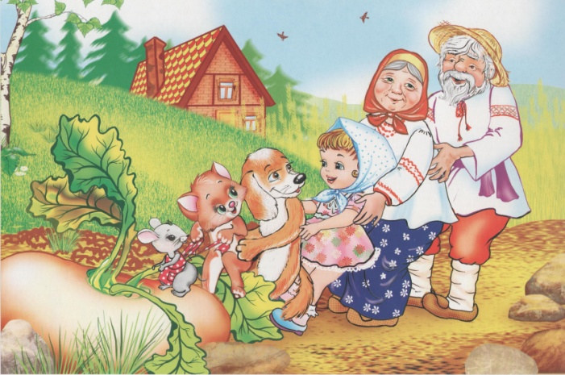

(Казки «Колосок», «Лиса та журавель», «Ріпка»)

**Завдання 6. Парад казкових персонажів**

Наш веселий конкурс-гра добігає кінця. Ви гарно впоралися з усіма завданнями, відповіли на всі питання. А тепер - останнє завдання. До нашого класу прийшли казкові герої. Зустрічайте їх оплесками, привітайте кожного, називаючи його ім’я та казку, з якої він прийшов до нас. (Під звуки пісні Ігоря Ніколаєва "Маленькая страна" по одному виходять персонажі казок у костюмах.)

Журі підбиває підсумки, називає переможців конкурсу та вручає їм призи.

За кожну відповідь нараховується 1 бал.